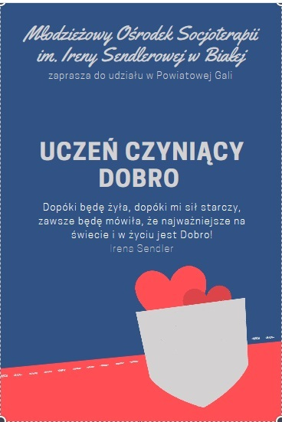
Kierując się słowami naszej patronki, która zawsze powtarzała:
„Dopóki będę żyła, dopóki mi sił starczy, zawsze będę mówiła,
że najważniejsze na świecie i w życiu jest Dobro”
chcemy realizować przesłanie Ireny, wśród dzieci i młodzieży szkolnej naszego regionu
Kształtowanie systemu wartości jest niezwykle istotną kwestią w procesie wychowania dzieci i młodzieży oraz stwarzania im warunków do rozwoju. Wypracowanie i ukształtowanie właściwej i trwałej hierarchii wartości jest czynnikiem niezbędnym do świadomego życia i podejmowania odpowiedzialnych decyzji. Wzorce i wartości przekazywane przez środowisko w różnym stopniu wpływają na funkcjonowanie młodego człowieka w rodzinie, społeczeństwie i państwie. W środowisku szkolnym, dzięki staraniom pedagogów i specjalistów uczniowie mogą czynnie uczestniczyć w projektach i akcjach promujących postawy altruistyczne, integrujące społeczność szkolną. Postawa altruistyczna występuje wtedy, gdy dziecko kieruje się wyłącznie dobrem drugiego człowieka. Cechuje ją życzliwość i zainteresowanie sytuacją, w jakiej znajduje się inna osoba, troska o jej dobro, okazywanie zainteresowania problemami, osiągnięciami i sukcesami. W sytuacji trudnej, kłopotliwej dla tej osoby rezygnuje z własnych przyjemności, gotowe jest do poświęceń, czy wyrzeczeń, aby jej sprawić radość lub pomóc.
Gotowość do działania na rzecz innych osób, zdolność do dostrzegania ich potrzeb jest istotną przesłanką zachwań prospołecznych. Te zachowania łączą się z przywiązaniem emocjonalnym, umiejętnością okazywania uczuć, dążeniem nie tylko do własnego dobra, ale przede wszystkim dobra innych i ułatwiają funkcjonowanie w społeczności szkolnej, szczególnie o charakterze integracyjnym. Zainspirowani życiem i działalnością naszej patronki zachęcamy do udziału w Powiatowym Konkursie „Uczeń Czyniący Dobro”.

Organizatorzy

Regulamin
Cel:
Propagowanie idei szerzenia dobra, pozytywnych wartości, pięknych postaw społecznych wśród młodych mieszkańców naszego regionu.
Uczestnicy:
Nagroda przyznana będzie uczniom, którzy szerzą wartości dobra i ideę tolerancji. Mamy nadzieję, iż propagowanie idei dobra i tolerancji wśród dzieci i młodzieży jest najlepszą drogą realizacji przesłania Naszej Patronki i promowania pozytywnych działań młodych mieszkańców naszego Powiatu.
Konkurs jest adresowany do uczniów szkół podstawowych, gimnazjalnych i ponadgimnazjalnych powiatu czarnkowsko-trzcianeckiego.

Warunki uczestnictwa:
Każda szkoła może nominować do nagrody maksymalnie 1 ucznia.
Zgłoszenia należy dokonać poprzez:
- wypełnienie metryczki – slajdu (załącznik nr 1), przesłanie jej drogą mailową na adres:
mslazyk.mos@gmail.com
Termin:
Zgłoszenia należy przesyłać do dnia 30 kwietnia 2018 roku.
JURY:
Nagrody przyznane zostaną przez członków kapituły zaproszeni przez organizatorów do współpracy.

Postanowienia końcowe:
Uroczyste wręczenie nagród nastąpi podczas Powiatowej Gali „Uczeń Czyniący Dobro” w Dniu Ireny Sendlerowej, 17 maja 2018 roku o godzinie 11.00 w Młodzieżowy Ośrodek Socjoterapii im. Ireny Sendlerowej w Białej.

Szczegółowych informacji udziela koordynator Dnia Ireny Sendlerowej – Marta Ślazyk
Kontakt: 661 926 358/ mslazyk.mos@gmail.com

